Учителя первых классов 2025/2026 учебного года
В 2025/2026 учебном году планируется открыть 5 первых классов.
 | Фаткуллина Ильвина Ильдаровна | Учитель начальных классов первой квалификационной категории
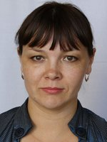 | Трухина Любовь Викторовна | Учитель начальных классов высшей квалификационной категории
 | Козырева Светлана Геннадьевна | Учитель начальных классов высшей квалификационной категории
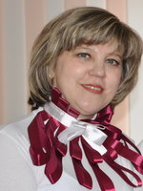 | Сахабиева Лилия  Расимова | Учитель начальных классов высшей квалификационной категории
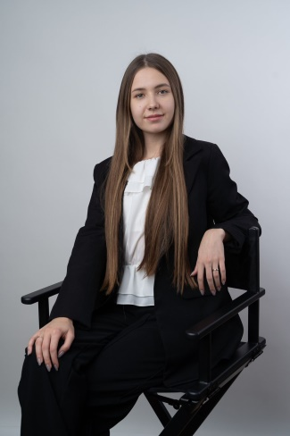 | Курдюкова Анастасия  Игоревна | Учитель начальных классов

